Witajcie Kochani
Przesyłam zadania na kolejny tydzień. Przypominam, kto nie może wydrukować kart pracy, przepisuje do zeszytu. Czekam na Wasze prace z niecierpliwością. Przesyłajcie mailem lub mmsem. W razie wątpliwości zawsze służę pomocą.
Powodzenia
- Przeczytaj sylaby i napisz, jakie wyrazy powstaną po dodaniu do nich końcówki - tka
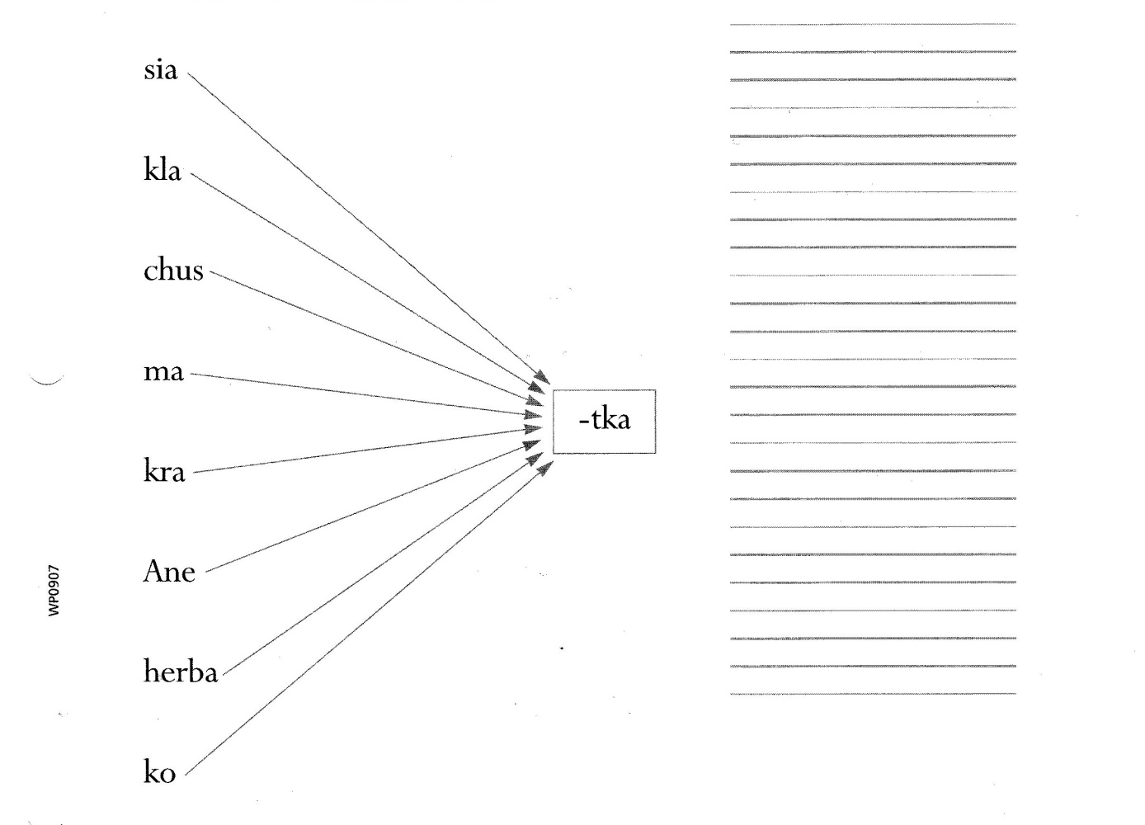
- Połącz sylaby w wyrazy. Każdy wyraz pomaluj innym kolorem i przepisz do zeszytu.
- Przeczytaj poniższy tekst, a następnie przepisz do zeszytu wpisując zamiast obrazka właściwy wyraz we właściwej formie

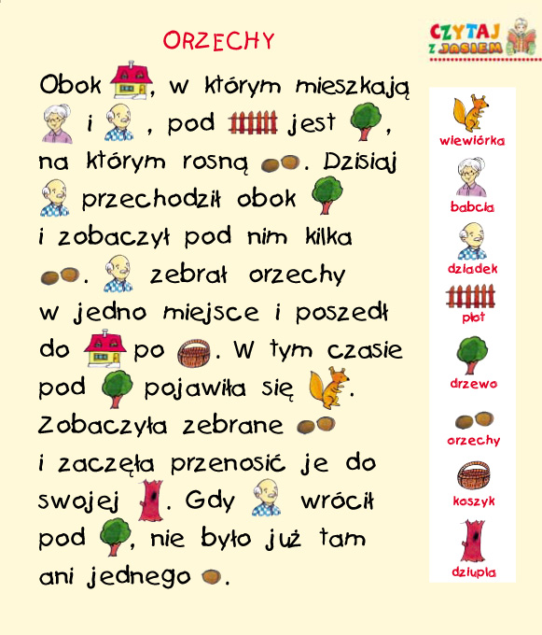

- Wykonaj mozaikę na kartce w kratkę (jedna kratka to jedno kółeczko)
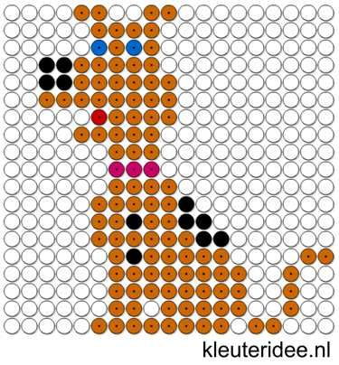

- Znajdź ukryte przedmioty
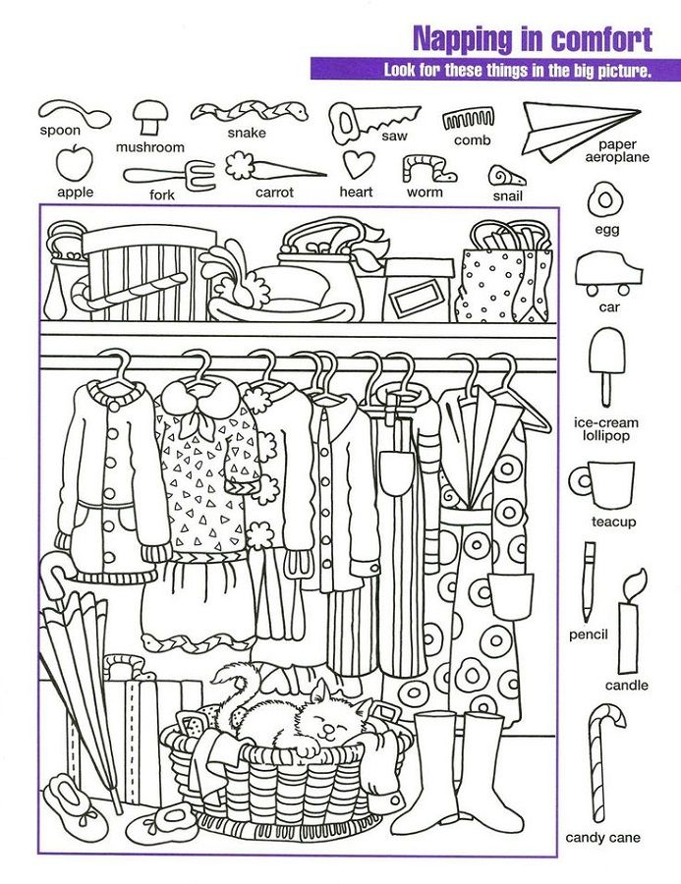
POWODZENIIA

